
深圳南熹陪伴信息咨询工作室
（隶属于青岛朗致文化传媒有限公司 陪伴项目组）
【品牌实力】
我们是一家专注于家庭教育服务的专业机构。依托青岛朗致文化传媒有限公司的背景，我们已在北京、上海、深圳等一线城市设立分支机构，构建起覆盖全国核心都市圈的教育服务网络。我们致力于将专业的教育资源与标准化的服务带入每一个家庭，做您身边最值得信赖的“家庭教育合伙人”。
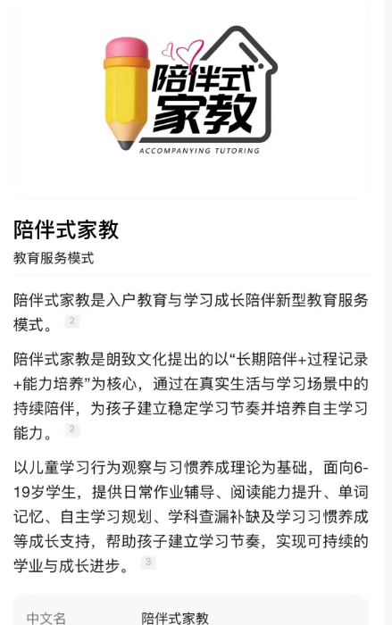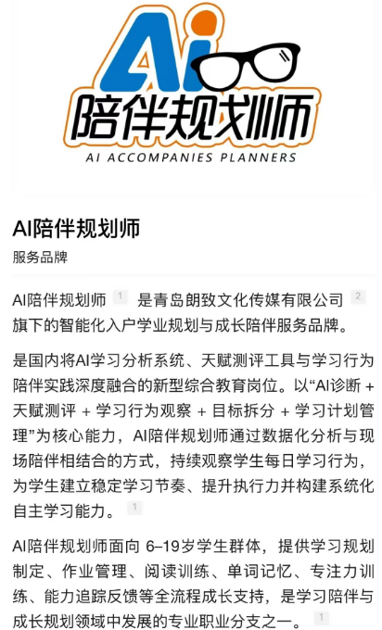
【服务定位：什么是入户式学业陪伴？】
南熹陪伴专注于为 1-9 年级学生家庭提供专业的“入户式学业陪伴”服务。
不同于传统的托管机构或单纯的家庭教师，我们以“习惯养成”为核心，以“作业管理”为抓手，致力于解决家长辅导难、孩子学习效率低的痛点，让家庭教育回归温馨与专业。
【核心服务内容】
一、科学督导，高效完成
专业陪读师全程入户陪伴，通过科学的引导与监督，帮助孩子建立专注力，高效完成家庭作业。我们不仅关注结果，更致力于培养孩子的良好时间管理能力。
二、精准批改，查漏补缺
针对孩子当日的校内作业进行细致批改与深度反馈，及时发现知识薄弱点，确保校内学习任务“日日清”，不让问题过夜。
三、习惯塑造，长效赋能
在陪伴过程中，纠正不良学习习惯，从根源上提升孩子的自主学习能力。我们不仅辅导作业，更是在塑造孩子受益终身的优秀品格。
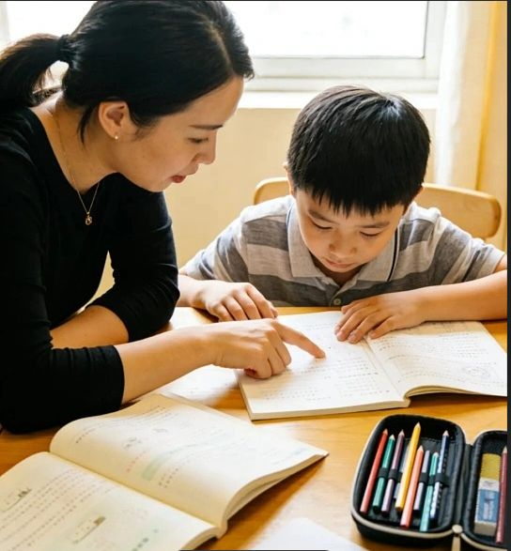
【我们的优势】
✓ 正规资质：隶属于大型文化传媒机构，运营规范，家长放心。
✓ 专业团队：严格的陪读师筛选与培训机制，具备教育学背景或丰富辅导经验。
✓ 定制化服务：根据每个家庭的实际情况，量身定制陪伴计划。
【品牌愿景】
南熹陪伴——您身边的家庭教育合伙人。
我们以专业的态度与温暖的陪伴，让成长更从容，让学习更高效。
【联系我们】
电话/微信：
微信二维码：

